學校： 舊社國小
教材名稱：環境教育─社區服務
教學領域：綜合領域
適用年級：四年級
教材設計：張壬齡
目錄
一、主題名稱……………………………………………………p.2
二、上課節數……………………………………………………p.2
三、設計理念……………………………………………………p.2
四、教學目標與相關能力指標…………………………………p.2
五、教學活動
活動一: 引起動機服務能得到快樂…………………………p.2
活動二: 發展活動打掃社區………………p.2-3
活動三：綜合活動掃街省思…………………………p.3
六、教學資源……………………………………………………p.3
七、評量方式……………………………………………………p.3
八、教學成果
教學活動照片…………………………………………p.4
九、教學後反思……………………………………………p.4

◎檔案內容
一、主題名稱：環境教育—校園服務
二、上課節數：共二節
三、設計理念（創意教學背景說明）：
維護社區環境清潔是身為一個好國民的基本責任，有乾淨的環境不但能帶來好心情，更能消滅疾病滋生的溫床；我們希望培養孩子替人著想的心情，透過親身體驗，疼惜掃街的人、不隨處丟棄垃圾；最重要的，是服務精神的建立，我們期望讓孩子實地體驗掃街的樂趣、辛勞，從做中學，進而推己及人，服務同學、服務居住的社區、服務社會，這是本課程的重心。
四、教學目標與相關能力指標：
能力指標 | 教學目標
※綜合  3-2-2 參與各類自治活動，並養成自律、遵守紀律與負責的態度。 | - 認識選舉投票流程。  - 培養負責的態度，了解擔任自治市長服務的開端。  - 認識乾淨的選舉
五、教學活動
教學目標 | 活動與主要問題 | 說 明 | 時間 | 評 量 重 點
 | 一、引起動機  快樂的服務業  教師播放ppt，透過圖片猜測社會上的服務業，引起學生學習興趣。 |  | 10分 | 學生能踴躍發表想法
 | 二、發展活動  活動一：笑容從哪裡來?  1.教師提問：  為什麼這些人臉上都堆 滿笑容呢？他們為什麼快樂?  教師歸納：  因為他們有能力為人服務，所以他們覺得自己很重要，有人需要他們，得到成就感。  活動二：為清道夫祈願文  - 教師播放「為清道夫祈願文」內容，請學生猜猜看，內容指的是社會上的哪一種服務業?  - 教師提問:  社會上還有哪些人，義務提供清掃街道的服務?(播放慈濟義工照片、淨灘替代役、掃街公務員、掃街小學生等)  - 教師播放近年來的掃街義工人數、掃街成果統計圖、掃街的好處。  ~第一節結束~ |  | 15分  15分 | 學生主動思考、表達想法。
 | 活動三：打掃社區  由於校園四周僅有四條街道，又掃地用具有限，因此四年級八個班級分為兩梯次(兩週)進行，分別打掃東西南北門前的街道。  三、綜合活動  活動四：分享  1.社會上有哪些人為我們  的環境盡心力?  2.打掃街道時，你做了哪  些事?  3.打掃街道的過程中，你  發現了什麼?  - 掃街時，你有什麼感覺?  - 如果下次還有機會，你還想再去打掃街道嗎?  活動五：掃街省思筆記  教師請小朋友回家完成一篇掃街省思週記。  ~第二節結束~ |  | 30分  10分 | 學生能盡全力打掃街道  學生能夠說出掃街時的感受，並願意再爲居住的社區服務

六、教學資源：
- 慈濟環保簡介網
- 網路圖片
- 自製ptt教學檔
七、評量方式：
掃街觀察、口頭評量、掃街省思
八、教學成果：教學活動照片
◎ 今日的成果--垃圾滿載 | ◎ 落葉容易積在走廊邊緣
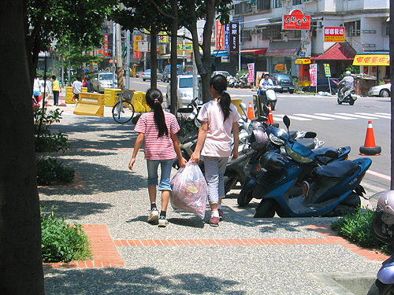 | 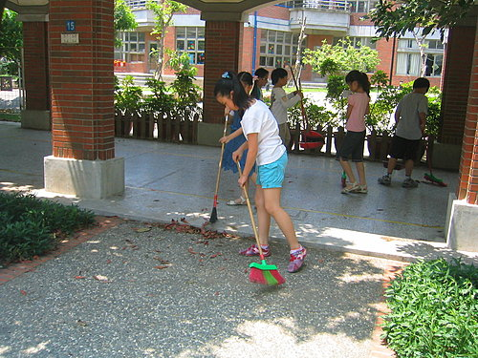
◎ 竹掃把適合掃室外 | ◎ 樹叢用鐵夾子再適合不過了
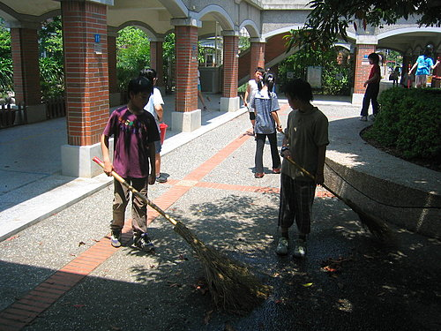 | 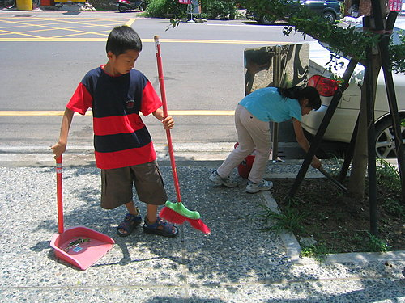

九、教學後反思
首先，我們要共同感謝慧筑，不但提供十六支新的竹掃把給小朋友們使用，更在事前把每一支竹掃把噴上紅色噴漆做上記號；此外，還借給我們四十支新的夾子，慧筑真是辛苦了!謝謝慧筑。
  - 優點:
孩子在掃街省思中寫著:「我週六、週日還約了OOO一起打掃西門街道喔！」「我覺得我很快樂，因為西門街道的老奶奶們一直稱讚我們!」大約五分之四的孩子希望下次還有機會能去掃街。
這次打掃，有遇到兩位蹓狗人士，現代人真的越來越有水準，總會自己清理寵物的糞便!
成效不錯，雖然很熱，可是沒有孩子聽到叫苦。
  - 待改進:
南門有汽車經過，有孩子頑皮會擋住汽車，相當危險。
北門的狗大便好多!
有小朋友邊掃邊撿蟬殼。
太陽真的好大!
我們覺得這是個非常有意義的活動，希望能夠延續進行唷!
(附件一)為清道夫祈願文
慈悲偉大的佛陀！
在人生各行各業當中，
我們最感謝的就是清道夫。
他們每天比太陽還要早起，
他們每天比時鐘還要準確。
他們每天的工作就是和髒亂奮鬥，
他們每天的工作就是將清潔給人。

慈悲偉大的佛陀！
在還不見清晨曙光的時候，
您可聽到掃把沙沙的聲音？
在黃昏暗淡的燈光下，
您可看到他們全身的灰塵和汗水？
他們不畏黑夜，不懼寒冷；
他們不嫌髒亂，不怕惡臭；
在夜晚，一站一站地收拾人們不要的垃圾；
在清晨，一處一處地掃淨街道巷弄的污穢。
他們不懼疾病的傳染，
他們不畏工作的繁重，
只為每天一早讓人們推開家門，
就會嗅到清潔的空氣，
就會看到清潔的道路。

慈悲偉大的佛陀！
在清道夫這群朋友工作的時候，
瘋狂的汽車從他們身旁急駛而過，
他們的生命受到威脅；
他們在清除垃圾的時候，
不時會受到醉漢的侵犯。
他們經常為玻璃碎片所傷，
他們經常受鐵釘洋釘所刺，
但是他們仍把人們丟棄的垃圾
再變換能源，
再成為肥料。

慈悲偉大的佛陀！
祈求您保護所有的清道夫
讓他們的身體健康，平安自在；
讓他們的生活美滿，所求如意。

